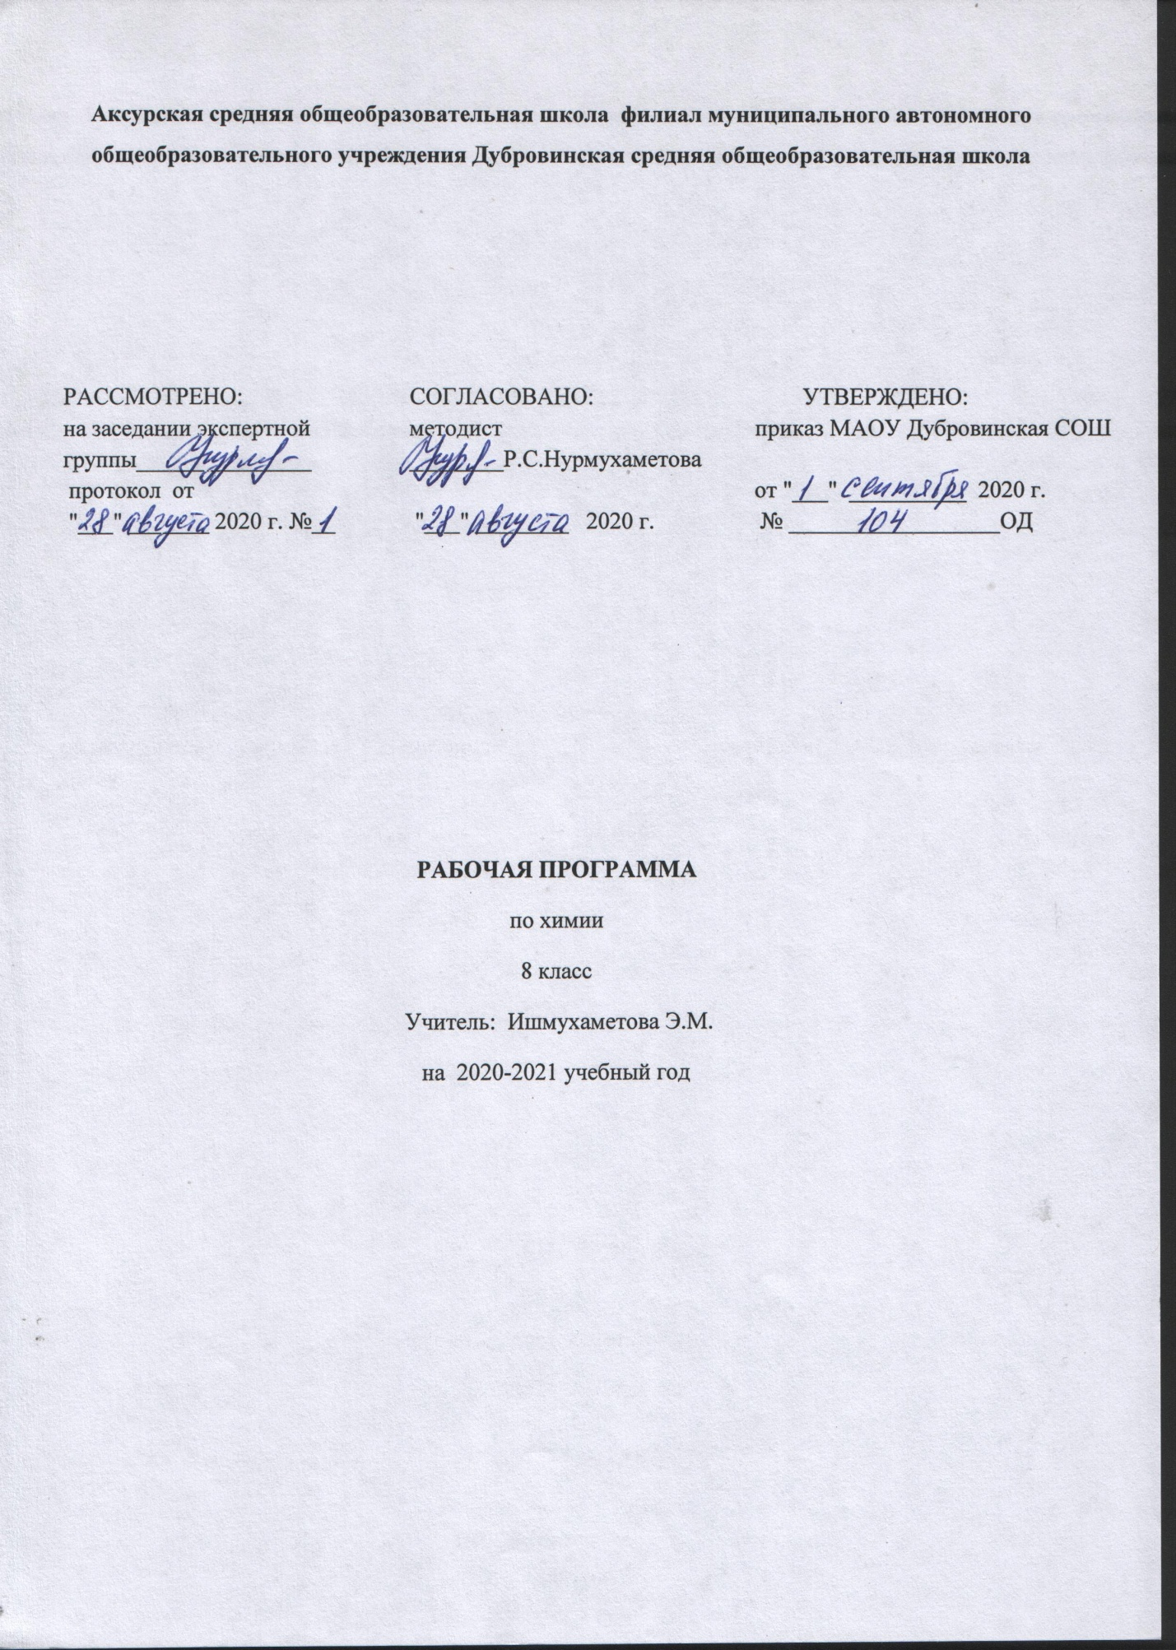

Рабочая программа учебного курса химия для обучения в 8 классе МАОУ Дубровинская СОШ, филиал Аксурская СОШ создана на основе следующих документов:
1.Закона «Об образовании в Российской Федерации» от 29 декабря 2012 года №273-ФЗ
2.Учебный план МАОУ Дубровинская СОШ, утвержденный директором МАОУ Дубровинская СОШ
3.Положение о рабочей программе МАОУ Дубровинская СОШ
4. Примерной программа курса химии для 8 – 11 классов общеобразовательных учреждений, Г.Е.Рудзитис, 2010 г;

1.ПЛАНИРУЕМЫЕ РЕЗУЛЬТАТЫ ОСВОЕНИЯ УЧЕБНОГО ПРЕДМЕТА
Личностным результатом изучения предмета является формирование следующих умений и качеств:
- Готовность и способность к саморазвитию;
- Мотивация к обучению и познанию;
- Независимость и критичность мышления;
- Воля и настойчивость в достижении цели.
Метапредметными результатами изучения курса является формирование универсальных учебных действий (УУД).
Регулятивные УУД:
- Самостоятельно обнаруживать и формулировать учебную проблему, определять цель УД;
- Выдвигать версии решения проблемы, осознавать (и интерпретировать в случае необходимости) конечный результат, выбирать средства достижения цели из предложенных, а также искать их самостоятельно;
- Составлять (индивидуально или в группе) план решения проблемы (выполнения проекта);
- Работая по плану, сверять свои действия с целью и при необходимости исправлять ошибки самостоятельно (в том числе и корректировать план);
- В диалоге с учителем совершенствовать самостоятельно выбранные критерии оценки.
Познавательные УУД:
- Проводить наблюдение и эксперимент под руководством учителя;
- Осуществлять расширенный поиск информации с использованием ресурсов библиотек и Интернета;
- Осуществлять выбор наиболее эффективных способов решения задач в зависимости от конкретных условий;
- Анализировать, сравнивать, классифицировать и обобщать факты и явления;
- Давать определения понятиям.
Коммуникативные УУД:
- Самостоятельно организовывать учебное взаимодействие в группе (определять общие цели, договариваться друг с другом и т.д.);
- В дискуссии уметь выдвинуть аргументы и контраргументы;
- Учиться критично относиться к своему мнению, с достоинством признавать ошибочность своего мнения и корректировать его;
- Понимая позицию другого, различать в его речи: мнение (точку зрения), доказательство (аргументы), факты (гипотезы, аксиомы, теории).
Предметные результаты изучения курса:
Выпускник научится:
1. Понимать химическую символику: знаки химических элементов, формулы химических веществ и уравнения химических реакций;
2. Оперировать важнейшими химическими понятиями: химический элемент, атом, молекула, относительные атомная и молекулярная массы, ион, химическая связь, вещество;
3. Сравнивать и упорядочивать вещества по классам;
4. Выполнять вычисления и решать задачи на определение количества вещества, молярной массы, молярного объема;
5. Составлять химические реакции и упорядочивать их по классам;
6. Использовать основные законы химии: сохранения массы веществ, постоянства состава, периодический закон.
Выпускник получит возможность научиться:
- Называть химические элементы, соединения изученных классов;
- Объяснять физический смысл атомного (порядкового) номера химического элемента, номеров группы и периода, к которым элемент принадлежит в периодической системе Д. И. Менделеева, закономерности изменения свойств элементов в пределах малых периодов и главных подгрупп;
- Характеризовать химические элементы (от водорода до кальция) на основе их положения в периодической системе Д. И. Менделеева и особенностей строения их атомов; связь между составом, строением и свойствами веществ; химические свойства основных классов неорганических веществ;
- Определять состав веществ по их формулам, принадлежность веществ к определенному классу соединений, типы химических реакций, валентность и степень окисления элемента в соединениях, вид химической связи в соединениях, возможность протекания реакций;
- Составлять формулы неорганических соединений изученных классов; схемы строения атомов первых 20 элементов периодической системы Д. И. Менделеева; уравнения химических реакций;
- Обращаться с химической посудой и лабораторным оборудованием;
- Распознавать опытным путем кислорода, водород, углекислый газ, растворы кислот и щелочей; хлорид-, сульфат- и карбонат-ионы;
- Вычислять массовую долю химического элемента по формуле соединения; массовую долю вещества в растворе; количество вещества, объем или массу по количеству вещества, объему или массе реагентов, или продуктов реакции;
- Использовать приобретенные знания и умения в практической деятельности и повседневной жизни с целью:
• безопасного обращения с веществами и материалами;
• экологически грамотного поведения в окружающей среде;
• оценки влияния химического загрязнения окружающей среды на организм человека;
• критической оценки информации о веществах, используемых в быту;
• приготовления растворов заданной концентрации.

2.Содержание учебного предмета

Раздел 1. Тема: Первоначальные химические понятия (23 ч)
Химия в системе наук. Познавательное и народно-хозяйственное значение химии. Связь химии с другими науками.
Тела. Вещества. Свойства веществ. Чистые вещества и смеси. Способы очистки веществ.
Физические и химические явления. Химические реакции. Признаки химических реакций и условия возникновения и течения химических реакций.
Атомы и молекулы. Вещества молекулярного и немолекулярного строения. Качественный и количественный состав вещества. Простые и сложные вещества.
Химические элементы. Язык химии. Знаки химических элементов, химические формулы. Закон постоянства состава веществ. Атомная единица массы. Относительная атомная и молекулярная массы.
Валентность химических элементов. Определение валентности элементов по формулам их соединений. Составление химических формул по валентности.
Атомно-молекулярное учение. Роль М.В. Ломоносова и Д. Дальтона в создании основ атомно-молекулярного учения.
Закон сохранения массы веществ.
Химические уравнения. Типы химических реакций. Классификация химических реакций по числу и составу исходных и полученных веществ.
Демонстрации.
Ознакомление с образцами простых и сложных веществ.
Однородные и неоднородные смеси, способы из разделения.
Опыт, иллюстрирующий закон сохранения массы веществ.
Химические соединения количеством вещества 1 моль.
Разложение малахита при нагревании, горение серы в кислороде и другие типы химических реакций.
Видеофильмы видеокурса для 8 класса «Мир химии», «Язык химии».
Компакт-диск «Химия. 8 класс».
Плакат «Количественные величины в химии.
Компакт-диск «Уроки химии Кирилла и Мефодия. 8-9 классы»
Лабораторные опыты.
Рассмотрение веществ с различными физическими свойствами.
Разделение смеси с помощью магнита.
Примеры физических и химических явлений. Реакции, иллюстрирующие основные признаки характерных реакций.
Разложение основного карбоната меди(II).
Реакция замещения меди железом.
Практические работы
Правила техники безопасности при работе в химическом кабинете. Ознакомление с лабораторным оборудованием. Строение пламени.
Очистка загрязненной поваренной соли.
Расчетные задачи.
Вычисление относительной молекулярной массы вещества по формуле.
Вычисление массовой доли элемента в химическом соединении.
Установление простейшей формулы вещества по массовым долям элементов.
Вычисления по химическим уравнениям массы или количества вещества по известной массе или количеству одного из вступающих или получающихся в реакции веществ.
Раздел 2. Тема: Кислород. Горение (6 ч)
Кислород как химический элемент и простое вещество. Нахождение в природе. Физические и химические свойства. Получение, применение.
Круговорот кислорода в природе. Горение. Горение веществ в воздухе. Условия возникновения и прекращения горения, меры по предупреждению пожара. Оксиды. Воздух и его состав. Медленное окисление. Тепловой эффект химических реакций. Топливо и способы его сжигания.
Защита атмосферного воздуха от загрязнений.
Расчеты по химическим уравнениям.
Демонстрации.
Получение и собирание кислорода методом вытеснения воздуха, методом
вытеснения воды.
Определение состава воздуха.
Коллекции нефти, каменного угля и продуктов их переработки.
Получение кислорода из перманганата калия при разложении.
Опыты, выясняющие условия горения.
Видеофильм «Химия. 8 класс. 1 часть» «Кислород, водород»
Лабораторные опыты.
Ознакомление с образцами оксидов.
Практическая работа.
Получение и свойства кислорода.
Расчетные задачи.
Расчеты по термохимическим уравнениям.
Раздел 3. Тема: Водород. (3 ч)
Водород как химический элемент и простое вещество. Нахождение в природе. Физические и химические свойства. Водород — восстановитель. Получение водорода в лаборатории и промышленности. Применение водорода как экологически чистого топлива и сырья для химической промышленности.
Меры предосторожности при работе с водородом.
Демонстрации.
Получение водорода в аппарате Киппа, проверка водорода на чистоту, горение водорода, собирание водорода методом вытеснения воздуха и воды.
Взаимодействие водорода с оксидом меди(II).
Образцы кислот и солей.
Действие растворов кислот на индикаторы.
Видеофильм «Водород»
Лабораторные опыты.
Получение водорода и изучение его свойств.
Расчетные задачи.
Решение различных типов задач.
Раздел 4. Тема: Вода. Растворы (7 ч)
Вода — растворитель. Растворимость веществ в воде. Определение массовой доли растворенного вещества. Методы определения состава воды — анализ и синтез. Физические и химические свойства воды. Вода в природе и способы ее очистки. Круговорот воды в природе.
Демонстрации.
Взаимодействие воды с металлами (натрием, кальцием).
Взаимодействие воды с оксидами кальция и фосфора. Определение полученных растворов индикатором.
Видеофильм «Вода»
Лабораторные опыты.
Взаимодействие воды со сложными веществами.
Практическая работа.
Приготовление растворов с определенной массовой долей
растворенного вещества (соли).
Расчетные задачи.
Нахождение массовой доли растворенного вещества в растворе.
Вычисление массы растворенного вещества и воды для приготовления раствора определенной концентрации.
Вычисление по химическим уравнениям массы по известному количеству вещества одного из вступающих или получающихся в реакции веществ.
Раздел 5. Тема: Количественные отношения в химии (4 ч)
Количество вещества. Моль – единица количества вещества. Молярная масса.
Вычисления с использованием понятий «количество вещества» и «молярная масса».
Закон Авогадро. Молярный объем газов.
Объёмные отношения газов при химических реакциях.
Расчетные задачи.
Вычисление массы вещества.
Вычисление количества вещества.
Вычисление молярной массы.
Вычисление молярного объема газов.
Раздел 6. Тема: Важнейшие классы неорганических соединений (11 ч)
Оксиды. Классификация. Основные и кислотные оксиды. Номенклатура. Физические и химические свойства. Получение. Применение.
Основания. Классификация. Номенклатура. Физические и химические свойства. Реакция нейтрализации. Получение оснований и их применение.
Кислоты. Классификация. Номенклатура. Физические и химические свойства. Вытеснительный ряд металлов Н. Н. Бекетова. Применение кислот.
Соли. Классификация. Номенклатура. Физические и химические свойства. Способы получения солей.
Генетическая связь между основными классами неорганических соединений.
Демонстрации.
Знакомство с образцами оксидов, кислот, оснований и солей.
Нейтрализация щелочи кислотой в присутствии индикатора.
Видеофильм «Основные классы неорганических веществ».
Лабораторные опыты.
Опыты, подтверждающие химические свойства кислот, оснований.
Практическая работа.
Решение экспериментальных задач по теме «Важнейшие классы
неорганических соединений».
Раздел 7. Тема: Периодический закон. Строение атома (6 ч)
Первые попытки классификации химических элементов. Понятие о группах сходных элементов. Химические элементы, оксиды и гидроксиды которых проявляют амфотерные свойства. Периодический закон Д. И. Менделеева.
Периодическая таблица химических элементов. Группы и периоды. Короткий и длинный варианты периодической таблицы. Значение периодического закона. Жизнь и деятельность Д. И. Менделеева.
Строение атома. Состав атомных ядер. Электроны. Изотопы. Строение электронных оболочек атомов первых 20 элементов периодической системы Д. И. Менделеева.
Характеристика химических элементов главных подгрупп на основании положения в Периодической системе и строения атома.
Демонстрации.
Видеофильм «Тайны великого закона»
Лабораторные опыты.
Взаимодействие гидроксида цинка с растворами кислот и щелочей.
Раздел 8. Тема: Строение веществ. Химическая связь (5 ч)
Электроотрицательность химических элементов. Основные виды химической связи: ковалентная неполярная, ковалентная полярная, ионная.
Валентность элементов в свете электронной теории. Степень окисления. Правила определения степени окисления элементов.
Окислительно-восстановительные реакции.
Кристаллические решетки: ионная, атомная и молекулярная. Зависимость свойств веществ от типов кристаллических решеток.
Демонстрации.
Ознакомление с моделями кристаллических решеток ковалентных и
ионных соединений. Сопоставление физико-химических свойств соединений с ковалентными и ионными связями.
Расчетные задачи.
Объемные отношения газов при химических реакциях.
Вычисления по химическим уравнениям массы, объема и количества вещества одного из продуктов реакции по массе исходного вещества, объему или количеству вещества, содержащего определенную долю примесей.
Раздел 9. Резервное время (3ч)
Резервное время (3 часов) используется следующим образом:
- 1час – на проведение обобщающего урока по теме «Первоначальные химические понятия»
- 1 час - на решение расчетных задач «Нахождение массовой доли растворенного вещества в растворе. Вычисление массы растворенного вещества и воды для приготовления раствора определенной концентрации»
- 1 час - на проведение обобщающего урока по теме «Важнейшие классы неорганических соединений»
Обоснование: при изучении названных тем недостаточно времени для проведения обобщающих уроков и уроков по решению расчётных и качественных задач, а уроки эти необходимы, так как направлены на реализацию важнейших требований к знаниям учащихся – применение полученных УУД для выполнения тренировочных упражнений и подготовке к контрольной работе. Обобщающее тестирование позволяет выявить степень овладения учащимися знаниями по основным вопросам курса неорганической химии.

2.Тематический план с указанием тематических часов отведенных по направлениям каждой темы

№ | Тема раздела | Количество часов | Количество контрольных работ | Количество практических работ
 | 8 класс
1 | Первоначальные химические понятия | 23 | 1 | 2
2 | Кислород. Горение | 6 |  | 1
3 | Водород. | 3 |  | 1
4 | Растворы. Вода. | 7 | 1 | 1
5 | Количественные отношения в химии | 4
6 | Важнейшие классы неорганических соединений | 11 | 1 | 1
7 | Периодический закон и строение атома | 6
8 | Строения вещества. Химическая связь | 5 | 1
9 | Резервное время | 3
 | Общее количество часов: | 68 | 4 | 6

Приложение №1

№ | Первоначальные химические понятия 23 ч | 23
1 | Предмет химия. Вещества и их свойства.Инструктаж по Т.Б. | 1
2 | Методы познания в химии | 2
3 | ПР №1. Приемы безопасной работы с оборудованием и веществами. Строение пламени. | 3
4 | Чистые вещества и смеси | 4
5 | ПР. №2: «Очистка загрязненной поваренной соли». | 5
6 | Физические и химические явления. Химические реакции. | 6
7 | Атомы, молекулы и ионы | 7
8 | Вещества молекулярного и немолекулярного строения | 8
9 | Простые и сложные вещества | 9
10 | Химические элементы | 10
11 | Относительная атомная масса химических элементов | 11
12 | Знаки химических элементов | 12
13 | Закон постоянства состава веществ | 13
14 | Химические формулы. Относительная молекулярная масса | 14
15 | Вычисления по химическим формулам. Массовая доля элемента в соединении | 15
16 | Валентность химических элементов. Определение валентности элементов по формулам их соединений | 16
17 | Составление химических формул по валентности | 17
18 | Атомно-молекулярное учение | 18
19 | Закон сохранения массы вещества | 19
20 | Химические уравнения. | 20
21 | Тип химических реакций. | 21
22 | Обобщающий урок по теме «первоначальные химические понятия» | 22
23 | КР №1 по теме «Первоначальные химические понятия» | 23
 | Кислород. Горение. 6 ч. | 6
24 | Кислород, его общая характеристика, нахождение в природе и получение | 1
25 | Свойства кислорода | 2
26 | Применение кислорода. Круговорот кислорода в природе. | 3
27 | ПР. №3: «Получение и свойства кислорода». | 4
28 | Озон.Аллотропия кислорода | 5
29 | Воздух и его состав | 6
 | Водород. 3 ч. | 3
30 | Водород, его общая характеристика, нахождение в природе и получение. | 1
31 | Свойства и применение водорода | 2
32 | ПР. №4: «Получение водорода и исследование его свойств». | 3
 | Вода. Растворы. 7 ч. | 7
33 | Вода Вода | 1
34 | Химические свойства и применение воды | 2
35 | Вода – растворитель. Растворы. | 3
36 | Массовая доля растворённого вещества | 4
37 | ПР №5. Приготовление раствора с определенной массовой долей растворенного вещества (соли). | 5
38 | Обобщающий урок по теме «Вода. Растворы» | 6
39 | КР №2 по теме «Вода. Растворы»  Количественные отношения в химии | 7  4
40 | Количество вещества. Моль. Молярная масса. | 1
41 | Вычисления с использованием понятий «количество вещества» и «молярная масса» | 2
42 | Закон Авогадро. Молярный объём газов | 3
43 | Объёмные отношения газов при химических реакциях | 4
 | Важнейшие классы неорганических соединений. 11 ч. | 11
44 | Оксиды | 1
45 | Гидроксиды. Основания | 2
46 | Химические свойства оснований | 3
47 | Амфотерные оксиды и гидроксиды | 4
48 | Кислоты | 5
49 | Химические свойства кислот | 6
50 | Соли | 7
51 | Химические свойства солей | 8
52 | ПР №6. Решение экспериментальных задач по теме «Важнейшие классы неорганических соединений». | 9
53 | Обобщающий урок по теме «Важнейшие классы неорганических соединений» | 10
54 | КР №3 по теме «Важнейшие классы неорганических соединений» | 11
 | Периодический закон и строение атома. 6 ч. | 6
55 | Классификация химических элементов. | 1
56 | Периодический закон Д.И. Менделеева | 2
57 | Периодическая таблица химических элементов | 3
58 | Строение атома | 4
59 | Распределение электронов по энергетическим уровням | 5
60 | Значение периодического закона | 6
 | Строение вещества. Химическая связь. 5 ч. | 5
61 | Электроотрицательность химических элементов | 1
62 | Основные виды химической связи | 2
63 | Степень окисления | 3
64 | Обобщающий урок по теме «Строение вещества. Химическая связь» | 4
65 | КР №4 по теме «Химическая связь» | 5
 | Резервное время. 3 ч. | 3
66 | Обобщающий урок по теме «Первоначальные химические понятия» | 1
67 | Решение расчетных задач «Нахождение массовой доли растворенного вещества в растворе. Вычисление массы растворенного вещества и воды для приготовления раствора определенной концентрации» | 2
68 | Обобщающий урок по теме «Важнейшие классы неорганических соединений» | 3
 | Всего | 68ч

